Så här ser din taggläsare/Porttelefon ut.
När dessa är i bruk kommer din entréport vara låst dygnet runt.
Upplåsning utifrån styrs från denna.

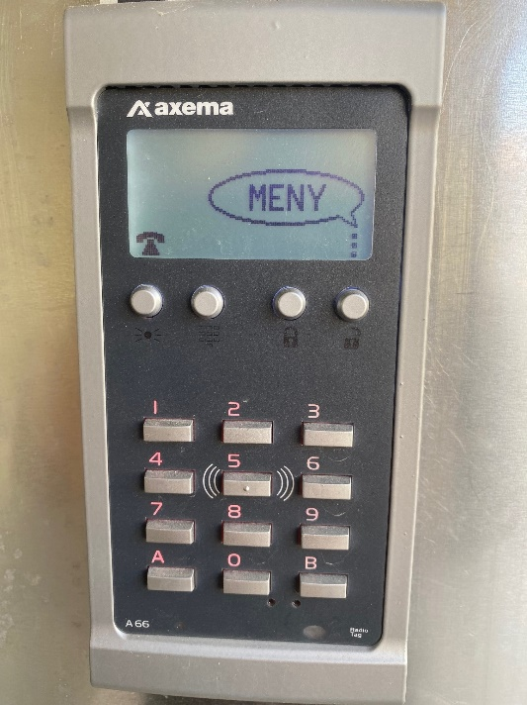

För att låsa upp porten.
Placera din bricka/tagg som exemplet nedan.

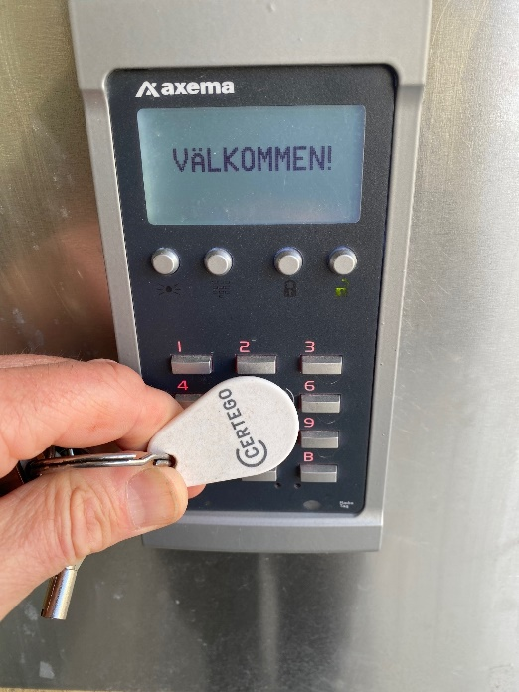
Följ nedan steg för att ringa upp en hyresgäst från porttelefonen.

Tryck på knappen vid telefonsymbolen.
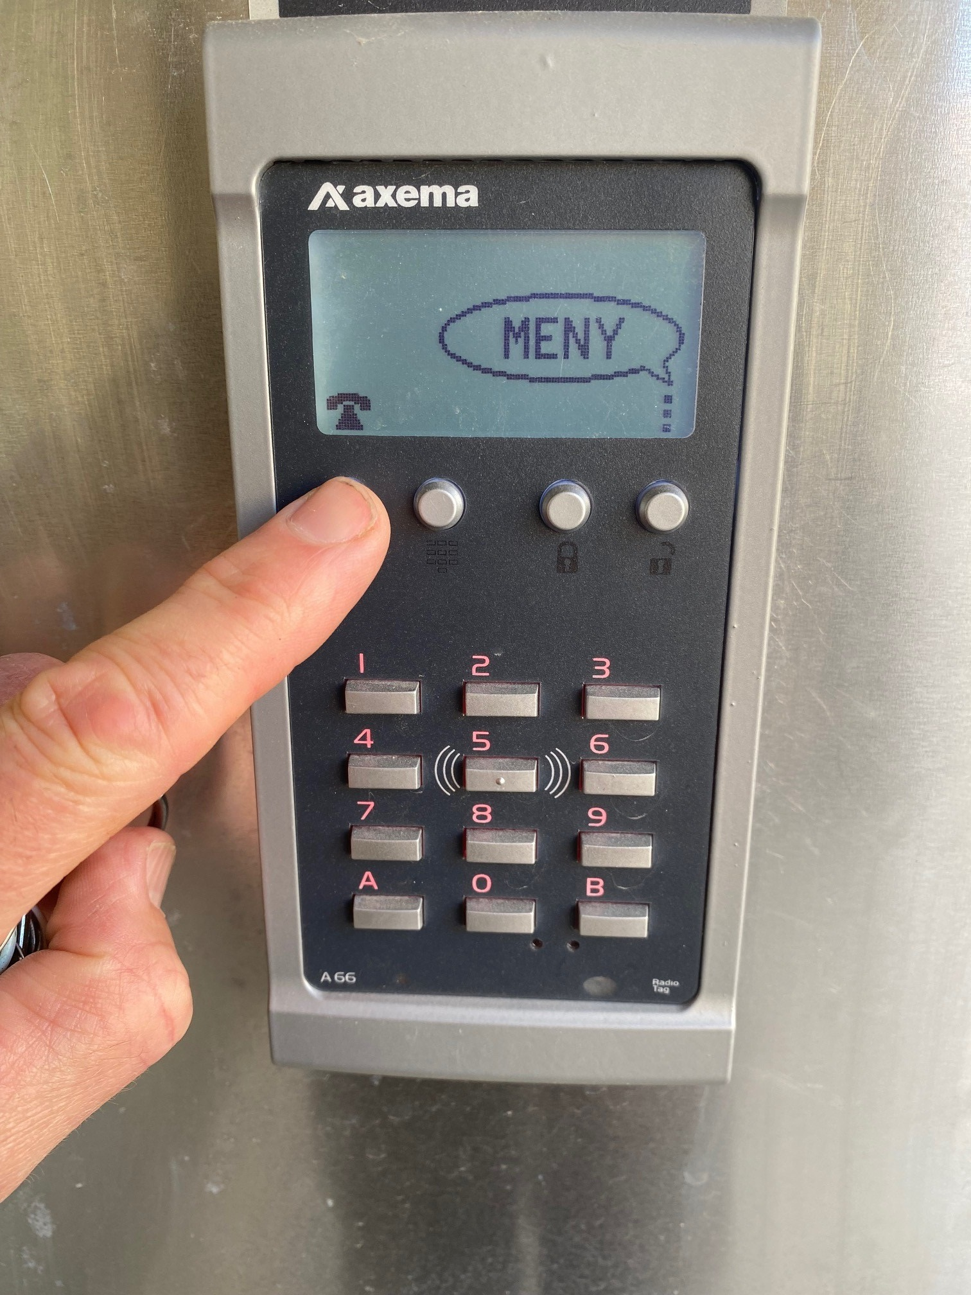

Bläddra bland namnen med piltangenterna så den du önskar besöka/ringa upp är markerad.

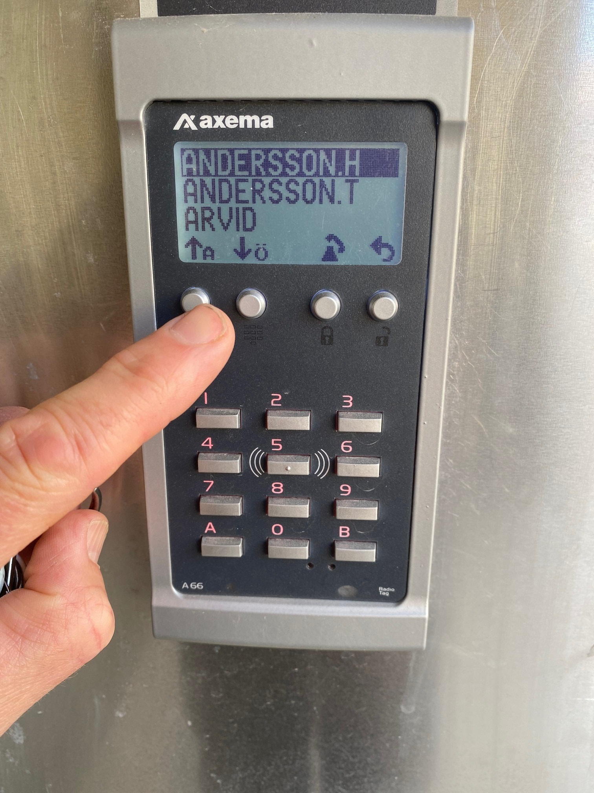

Tryck på knappen enligt nedan för att ringa upp personen.
Ett samtal kopplas upp.
Förklara ditt ärende, hyresgästen kan nu välja att låsa upp porten för dig.

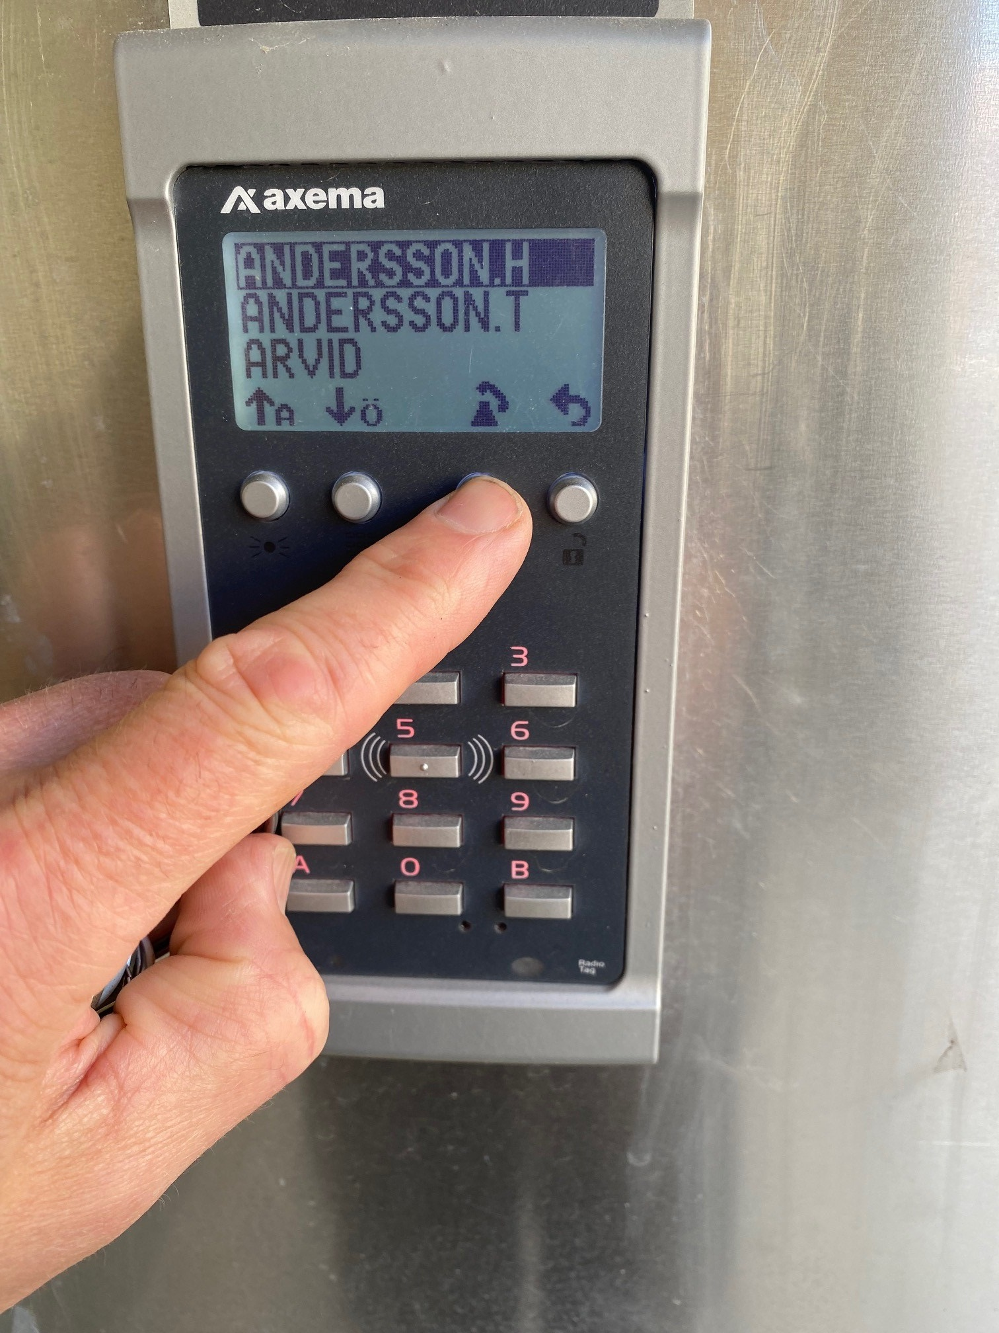

När du som hyresgäst får ett samtal uppkopplat från porttelefonen till det nummer du angivit.
Tala med vederbörande.
Välj om du vill släppa in den som ringer från din entréport .
För att låsa upp entréporten. Tryck 5 án på din telefon.
Väljer du att inte låsa upp entréporten, lägg på luren.

